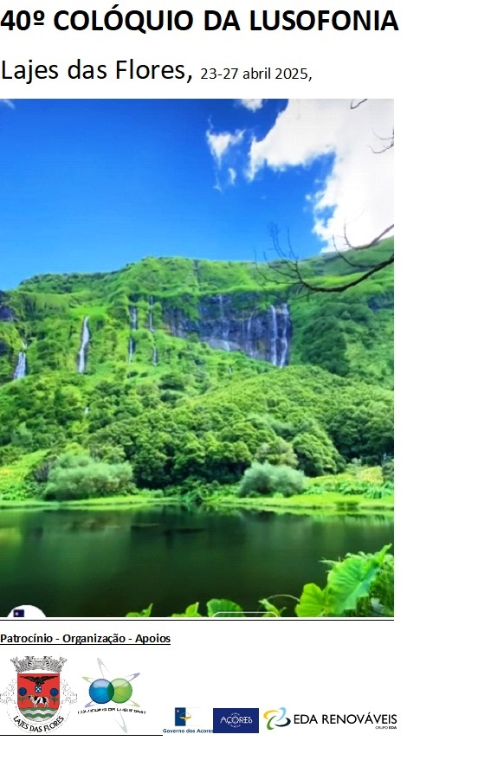

# 40º colóquio da lusofonia 23 – 27 abr 2025

Local do colóquio:  Museu Municipal das Lajes das Flores Urbanização Ângelo de Freitas Henriques 9960-443

**ENTRADA LIVRE**

# 4 fª 23/4

|  |  |
| --- | --- |
| 19.30 jantar | Restaurante Porto Velho (convidados) |

# 5 fª 24/4

|  |
| --- |
| 09.45 Roteiro cultural 1 Partida do Museu Municipal (só inscritos)  0h05 - Visita ao Museu do Lavrador  10h20 - Rocha dos Frades  10h30 - Rocha dos Bordões  11h00 - Lagoa Rasa e Funda  11h30 - Lagoa Comprida e Negra  12h00 - Miradouro Craveiro Lopes  12h30 - Miradouro do Portal  13h00 - Passagem pela freguesia do Mosteiro  13h15 - Almoço no Restaurante Porto Velho |
| 13.30 ALMOÇO Restaurante Porto Velho (convidados) |

# 5 fª 24/4

|  |
| --- |
| Roteiro Cultural 2 Partida do Restaurante Porto Velho (só inscritos)  14h30 - Inicio do passeio à tarde  14h45 - Moinho da Fajazinha  15h15 - Miradouro Raul Brandão  15h45 - Poço do Bacalhau  16h15 - Paragem para café no Barraca Cabana´  17h00 - Chegada às Lajes |
| 17.30 Museu Municipal recolha de pastas de acreditação de participantes |
| 18.00 sessão 1 de abertura **VÍDEO 0 ANTES DA ABERTURA FLORES** **26’** |
| 18.30 Abertura [vídeos Lajes, AICL, Hino da Lusofonia](https://youtu.be/nEuYMxVnLl8) 24’ |
| 19.00 Presidente AICL, Chrys Chrystello; Patronos da AICL, Eduíno de Jesus e Onésimo T Almeida, Presidente da CMLF, Beto Vasconcelos; Secretário Reg. Assuntos Parlamentares e Comunidades, Paulo Estêvão |
| 20.00 jantar de boas-vindas oferta da autarquia (restaurante Pôr-do-sol Fajãzinha) |

# 6ª feira 25/4 FERIADO

|  |
| --- |
| 10.00 sessão 2, Modera Pedro Paulo Câmara |
| 10.00 orador 1 Manuel Menezes de Sequeira “José Jacinto Xavier da Silveira, Sargento-mor de Ordenanças e Comandante Militar interino das Flores e do Corvo, e a sua descrição das Flores 1823-1832” |
| 10.20 orador 2 Gabriela Silva “Sobre as Flores” |
| 10.40 orador 3 Vasco Rosa “A correspondência Pedro da Silveira - João Afonso”. |
| 11.00 orador 4 Anabela Freitas “Descoberta e povoamento das Flores – segundo a avó de Frei Diogo das Chagas” |
| 11.20 debate e pausa-café oferta da autarquia |
| VÍDEO 1 Flores 2024 O Paraíso Ocidental dos Açores 26’ |
| 11.40 sessão 3, 25 de abril Modera Rolf Kemmler |
| 11.40 orador 5 Álamo Oliveira (por Pedro P Câmara) o 25 de abril |
| 12.00 orador 6 Francisco Madruga o 25 de abril |
| 12.20 orador 7 Alexandre Borges o 25 de abril |
| 12.40 orador 8 Chrys Chrystello [vídeo O 25 abr em Timor 1974](https://youtu.be/HDojY6L-HT0) |
| 13.00 pausa para almoço Restaurante Porto Velho (convidados) |
| 15.00 Sessão 4, In Memoriam Homenagem Helena Chrystello Modera Francisco Madruga Lançamento 3 livros “Antologia do Humor Açoriano”; “O silêncio da paixão” Helena Chrystello e “ChrónicAçores vol. 8, Diário de um Homem Só” Chrys Chrystello |
| 15.00 [vídeo Homenagem HELENA](https://youtu.be/rQzFmMxu0TY) 10’ |
| 15.10 orador 9 [Chrys Chrystello poesia dedicada à Helena](https://youtu.be/vY9zC3aWssI) “29 poemas 29 anos” 18’ |
| 15.30 orador 10 Aníbal Pires “Antologia do Humor Açoriano” |
| 15.50 orador 11 Anabela Freitas “O silêncio da paixão, outras leituras” |
| 16.10 orador 12 ZOOM Susana Antunes “Arqueologias do sentir: Uma leitura de *O* Silê*ncio da Paixão,* de Helena Chrystello” |
| 16.30 orador 13 Diana Zimbron “ ChrónicAçores uma circum-navegação, Diário de um Homem só, *uma viagem interior (****vol. 8 – 2023-24)***  Chrys Chrystello |
| 16.50 pausa-café oferta da autarquia |
| VÍDEO 2 flores 2013-2024, 18’ |
| 17.30 sessão 5 momento musical Grupo de foliões das Flores com José António Sousa |
| 17.45 sessão 6 poesia de Chrys Chrystello (Alexandre Borges, Aníbal Pires, Cláudia Lopes - Clube do Livro, Chrys C, Diana Zimbron, Helena Barros, Pedro Paulo Câmara) |
| 18.00 sessão 7 mesa redonda Modera Onésimo T Almeida  Razoes para continuar vivo em 2025 (em que acreditam hoje em dia? o que resta para acreditarem hoje?). |
| Orador 14 ALEXANDRE BORGES, |
| Orador 15 CHRYS CHRYSTELLO, |
| Orador 16 DIANA ZIMBRON |
| 19.00 debate e pausa |
| 19.30 jantar Restaurante Porto Velho (convidados) |

# 6ª feira 25/4 FERIADO

|  |
| --- |
| 21.00 sessão 8 especial 25 abril (org local) |
| 21.00 Poesia de abril de Chrys C (Alexandre Borges, Anabela Freitas, Aníbal Pires, Chrys Chrystello, Diana Zimbron, Helena Barros, Pedro Paulo Câmara)  21.20 Atuação local |
| 23.00 encerramento |

# sábado 26/4

|  |
| --- |
| 10.00 sessão 9 Modera Anabela Freitas |
| 10.00 orador 17 Diana Zimbron “A poção da felicidade” livro infantil |
| 10.20 orador 18 Alda Mª S Batista "Ligando o descomplicómetro" |
| 10.40 orador 19 Inez Marques “Como “se constroem futuros? (Mulheres migrantes no Quebeque) ” |
| 11.00 orador 20 Aida Costa Baptista “Ana Fontes - monólogos de uma mulher sem horizontes” |
| 11.20 debate e pausa-café oferta da autarquia |
| Vídeo 3 flores 2024 22’ |
| 11.50 sessão 10 Modera MARIA JOÃO RUIVO |
| 11.50 orador 21 Rolf Kemmler "Da literatura de viagens para os guias turísticos: os Açores em *Madeira and the Canary Islands, with the Azores* (1901) Alfred Samler Brown (1859-1936) " |
| 12.10 orador 22 Pedro Paulo Câmara “Violante de Cysneiros e Côrtes-Rodrigues” |
| 12.30 orador 23 Urbano Bettencourt “Alfred Lewis, modo(s) de regressar” |
| 12.50 debate e pausa |
| 13.00 almoço Restaurante Porto Velho (convidados) |

# sábado 26/4

|  |
| --- |
| 15.00 sessão 11 Modera Urbano Bettencourt |
| 15.00 orador 24 Luís Gaivão “Três livros, três andamentos” |
| 15.20 orador 25 Anabela Freitas “Representações do Outro na obra de Rodrigo Leal De Carvalho” |
| 15.40 orador 26 Aníbal Pires “O centenário de Dias de Melo” |
| 16.00 debate e pausa-café oferta da autarquia |
| VÍDEO 4 FLORES 2024 Amazing things to do 18’ |
| 16.30 sessão 12 poesia - Alexandre Borges, Aníbal Pires, Mª José Sousa E Solange Gomes Clube do Livro, Chrys C, Helena Barros, Pedro Paulo Câmara |
| 16.45 sessão 13 Modera Aníbal Pires |
| 16.45 orador 27 Eduardo Bettencourt Pinto “O estrangeiro” conto do autor |
| 17.05 orador 28 Vasco Rosa - lançamento do livro de ensaios literários de Pedro da Silveira coeditado pela Biblioteca Nacional e pela Letras Lavadas *** |
| 17.25 orador 29 Onésimo T Almeida "Thomas L. De Freitas - um escritor florentino em terras de Idaho.” |
| 17.45 debate e pausa |
| VÍDEO **6** ALDEIA DA CUADA **11’** |
| 18.15 sessão 14, Homenagem autor do ano Aníbal Pires, Modera Chrys C |
| **18.15** [vídeo Aníbal Pires na AICL](https://youtu.be/7FdP62DNG-8) |
| 18.20 orador 30 Aníbal Pires na 1ª pessoa |
| VÍDEO 5 FLORES MAR 6’ |
| 18.45 sessão 15 de encerramento Presidente AICL, Chrys Chrystello; Presidente da CMLF, Beto Vasconcelos; |
| 19.30 jantar Restaurante Porto Velho (convidados) |

# domingo 27/4

|  |
| --- |
| Regresso aeroporto Santa Cruz das Flores – via PDL |

Moderadores

Sessão 2 Pedro Paulo Câmara Sessão 3 Rolf Kemmler

Sessão 4 Francisco Madruga Sessão 7 Onésimo T Almeida

Sessão 9 Anabela Freitas Sessão 11 Urbano Bettencourt

Sessão 10 Mª joão ruivo Sessão 13 Aníbal c pires

Sessão 14 Chrys Chrystello